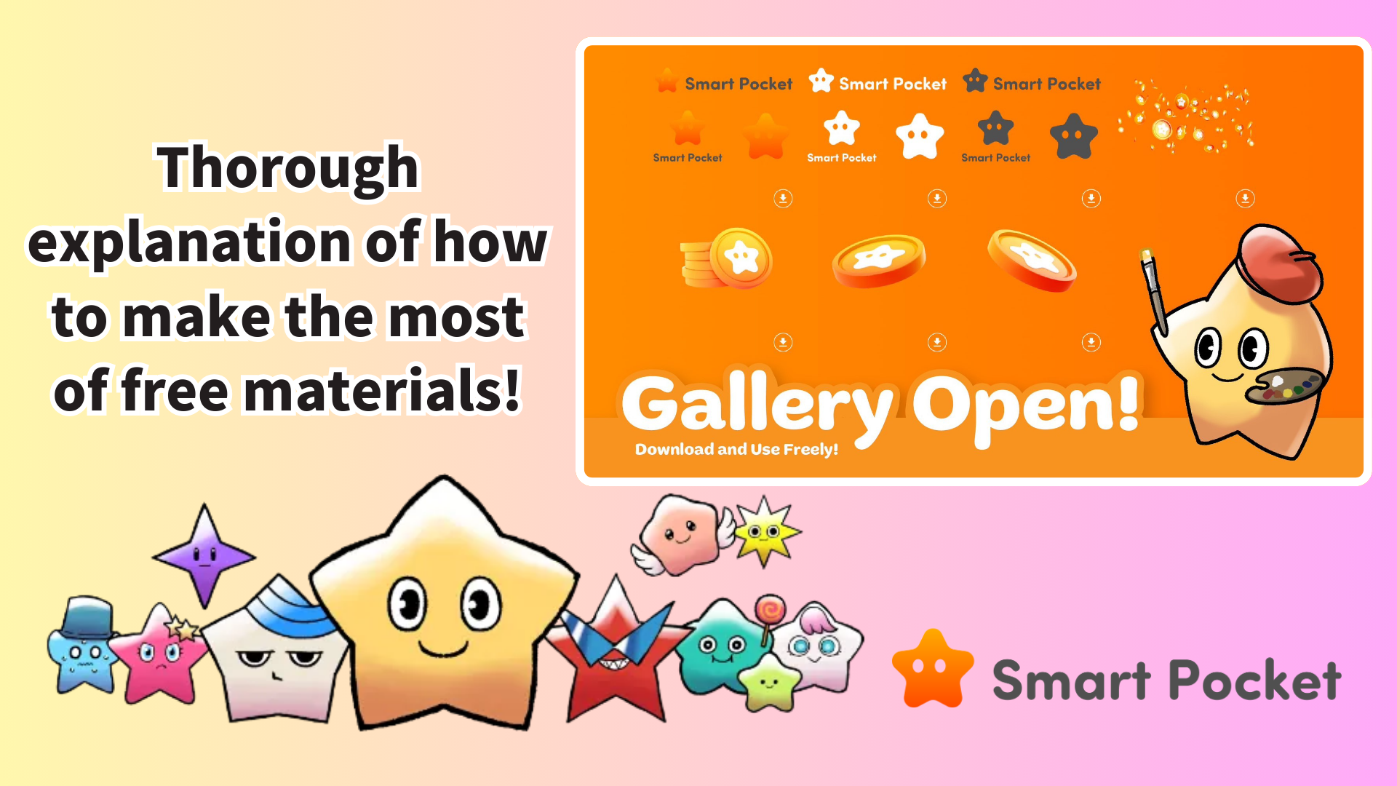

**Guía de uso de Smart Pocket Gallery**

**Hoy presentamos Smart Pocket Gallery, ahora disponible en el sitio web de SP Token.  
  
¡Ahora puedes acceder a ilustraciones y materiales de diseño increíbles! ¡No te pierdas esta oportunidad!  
https://x.com/smapocke/status/1872951496331149614**

**Índice  
- ¿Qué es Smart Pocket Gallery?  
- Cómo descargar  
- Ideas para utilizar los materiales  
- Puntos a considerar  
- Conclusión**

# ¿Qué es Smart Pocket Gallery?

Smart Pocket Gallery es una galería recién inaugurada en el sitio oficial de SP Token (https://sp-token.com/). Es una nueva iniciativa que permite a cualquiera descargar materiales de forma gratuita.  
  
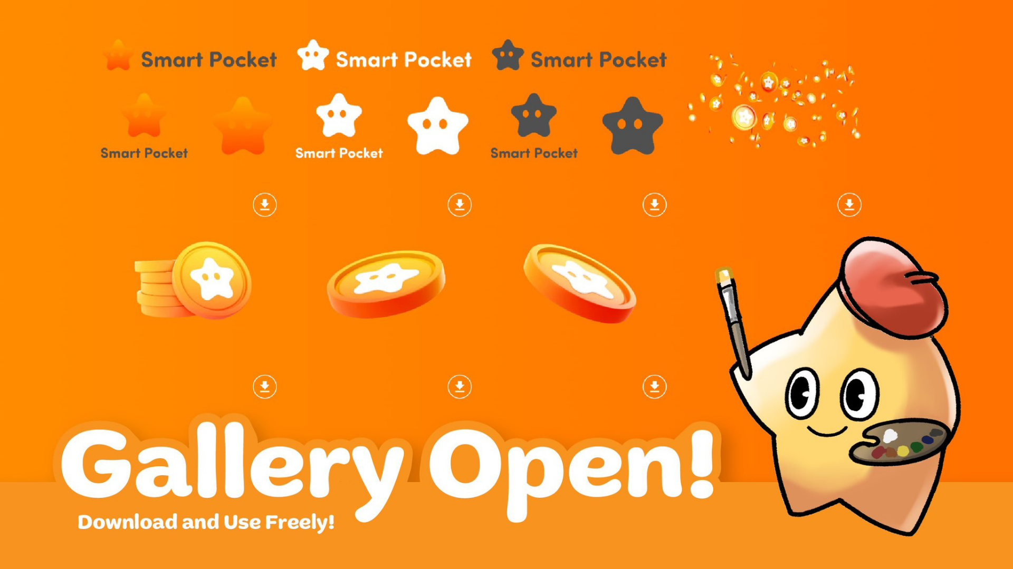

# Cómo descargar

1. Visita el sitio oficial de SP Token (https://sp-token.com/)
2. Desplázate hacia abajo
3. Selecciona el material que desees en la sección de galería
4. Haz clic en el botón de descarga  
     
   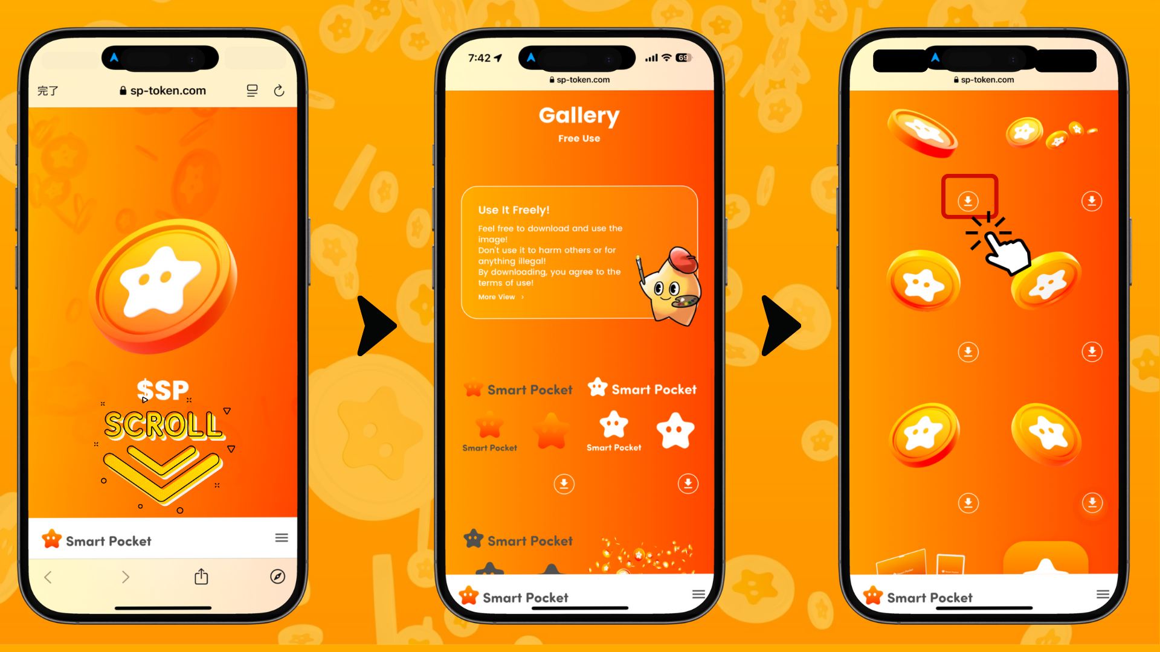

# Ideas para utilizar los materiales

* Crear imágenes de perfil y banners  
  - Utilizables para cuentas personales o comunitarias en redes sociales (ejemplo: X (anteriormente Twitter) e iconos o imágenes de portada de Discord).
* Imágenes de encabezado para anuncios comunitarios  
  - Útiles para notificaciones o actualizaciones en comunidades en línea.
* Banners para anuncios de eventos  
  - Ideales para promocionar eventos gratuitos o actividades sin fines de lucro.
* Mejorar blogs o boletines  
  - Úsalos como imágenes llamativas para artículos (para blogs o correos electrónicos no comerciales).

Combinando o editando estos materiales, puedes ampliar aún más sus usos.

# Puntos a considerar

## Reglas básicas

* No utilices los materiales para difamar o insultar.
* No utilices los materiales para actividades ilegales.
* La reventa o redistribución de los materiales está prohibida.

## Uso comercial

* No comercialices los materiales como productos independientes.
* Asegúrate de revisar los términos de uso según tu propósito.

## Ejemplos de uso indebido

* No recortes los logotipos.
* No deformes las formas de los logotipos.
* No modifiques la transparencia.
* No recrees los logotipos con fuentes diferentes.
* No utilices colores no oficiales.
* No utilices los logotipos como parte de un texto adyacente creado con fuentes similares.  
    
  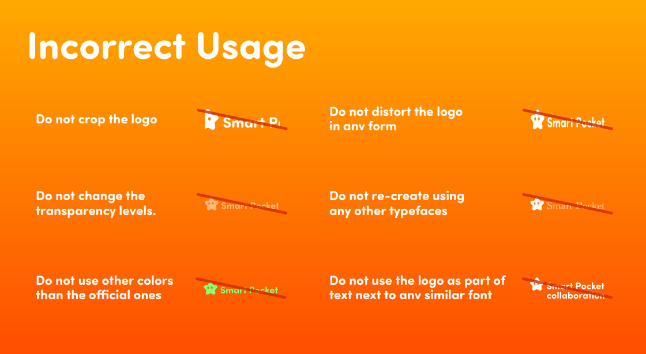

# Conclusión

Smart Pocket Gallery es una iniciativa única de la comunidad Web3. Proveer materiales de alta calidad que pueden ser utilizados gratuitamente dentro de los términos de uso es realmente notable.  
  
Usando estos materiales, tus actividades en redes sociales y tus interacciones comunitarias pueden volverse más divertidas y atractivas.  
  
¡Animamos a todos a usar los materiales de Smart Pocket Gallery y disfrutar de actividades creativas!

📢 Últimas novedades 📢  
  
Sitio oficial de Smart Pocket: https://smapocke.com/  
Discord oficial de Smart Pocket: https://discord.com/invite/smartpocket  
Cuenta oficial en X de Smart Pocket: https://x.com/smapocke  
Cuenta oficial en X de Pockemy: https://x.com/pockemys